Repaso operatoria con números racionales
Resuelve las siguientes adiciones y sustracciones, guíate por el ejemplo.
EJEMPLO:
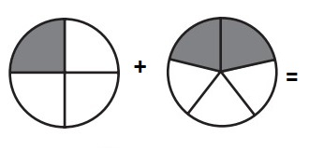
$\frac{1}{4} + \frac{2}{5}$ = $\frac{5}{20 }+ \frac{8}{20}$ = $\frac{13}{20}$
- No olvides que debes calcular Mínimo Común Múltiplo

1)

2)
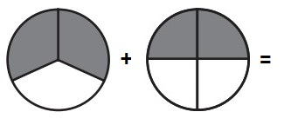

3)
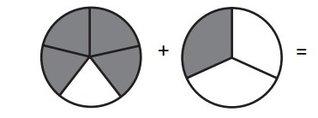

4)
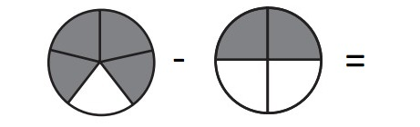

5) $\frac{2}{5}$ + $\frac{4}{3}-$ $\frac{1}{2}=$

6) $\frac{1}{3}+ \frac{2}{5}$ =

7) $\frac{6}{2}-\frac{2}{4}$ =

